项目建议书

袁乐天小组

袁乐天 桂泽宇 黄呈松 蓝琵潇 李欣泽 张稷平 吴可非

# 当前市场情况分析

一、冰雪运动发展现状及前景

北京冬奥会以后，中国的冰雪运动得到了不曾有过的关注度，给人民群众的生活带来了巨大的影响。这些都给冰雪运动提供了广泛的发展空间。艾媒数据中心的数据显示，冰雪运动行业规模保持稳定增长，现有数据显示，2021年中国冰雪运动产业规模已达594.9亿元，预计2022年将达713.9亿元。

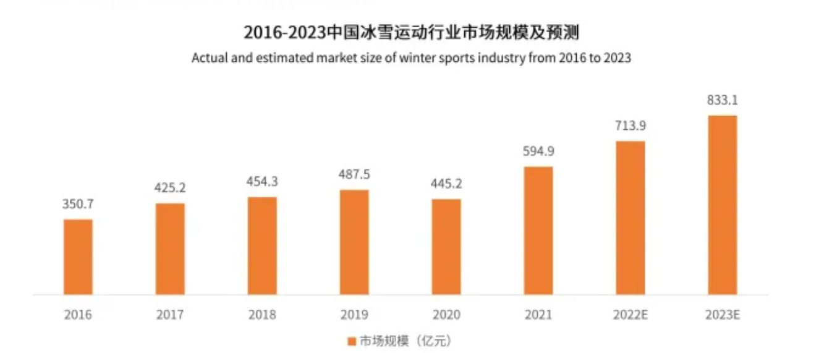

以北京为例，2016年3月初，在赢得2022年冬奥会申办权7个月后，北京市出台了《关于加快冰雪运动发展的意见（2016—2022年）》及七项配套规划，这是全国首次以地方政府名义出台冰雪运动发展规划，力求打造北京“冰球名片”。在未来6年，北京市计划新建室内滑冰场16座，室外滑冰场50片。到2022年，全市冰雪体育产业收入规模力争达到400亿元左右。

这一切都表明中国的冰雪运动市场有着美好的前景。

二、冰雪运动发展的困难

1. 民众对于冰雪运动了解不多

中国地域辽阔，南北纬度差距很大，很多人一年甚至一生都见不到雪，发展冰雪运动更是困难。如果不是这次冬奥会，很多人也不会了解到许多冰雪运动及其规则。

1. 冰雪场地少

这是冰雪运动最为受限的地方。在中国，只有东北地区拥有发展冰雪运动的地理条件，其他地方建造及维护冰雪场地花费太高。

1. 冰雪运动价格高

场地价格昂贵的直接结果就是体验冰雪运动花费较多，并不适合大规模推广。

三、我们的解决办法

在需求较多但地域受限的矛盾基础上，我们受到了元宇宙的启发，希望将冰雪运动“搬到”线上来。通过Web技术实现冰雪运动的模拟，从而让民众花费较少的时间和金钱获得冰雪运动的体验。

# 项目内容介绍

预期项目包括多个独立可拆分场景，支持多用户互相之间交互，以及与环境交互。每个场景内部支持用户见互相聊天，每个用户也可以看见其余用户对环境的影响。

用户可以选择自己在场景中的形象，目前所有形象均为免费形象，未来可能开启付费形象或形象装扮。

目前初期计划完成三个独立场景，后续根据实际运行情况以及用户反馈考虑是否添加后续场景，目前场景均对所有用户无条件开放，未来可能开启付费场景等。

1. 冬奥博物馆

该场景帮助用户了解冬奥会的历史，通过博物馆的方式，展览与冬奥会相关的物品，玩家可以与之交互了解内容。

1. 滑雪竞技场

该场景通过竞技的方式让用户体验冬奥会的竞争。通过第一视角滑雪在赛道内竞速，玩家单圈记录将被保存，每日冠军将在第二天进行全服通告。

1. 冰壶体验馆

冰壶被称为冰上象棋，玩家可以在冰壶体验馆中体验冰壶游戏，进行比赛。

# 项目干系人分析

1. 内部项目干系人分析：
2. 项目发起人：为本开发组，本软件的成功开发并成功进入市场，将给本开发组带来无形和有形的收益，如若失败将损失大量的人力、物力、财力。
3. 项目经理：袁乐天为本小组的项目经理，是项目日常执行和管理的领导，主要负责项目的日常管理、管理和定义实施的范围、获得和分配项目资源、向项目组成员苟婷协调项目状监控和推进问题解决流程、采取行动调整偏离目标、监控和管理项目最终数据准备等等。
4. 项目IT组人员：小组内所有成员均为项目IT组人员，是项目各模块和全部功能的开发者，是项目实施的主要力量。
5. 外部项目干系人主要包括：
6. 各模块的关键用户：是指从项目外部招聘的项目试用用户，其主要工作任务为对项目产品进行试用，提出自己的想法和建议
7. 项目用户：也就是产品上市的最终用户，他们是本产品的使用者，系统的可操作性、可玩性、可扩展性安全性等等，直接影响到最终用户的体验。
8. 竞争对手：开发组外部的同行竞争公司，项目的成败，通过影响本公司的收益，间接影响到这些竞争公司的经营情况。
9. 政府机构和社会团体：项目的实施情况，可能会影响到政府机构或社会团体，特别是难度高的项目，对同领域的公司企业起到先锋模范的表率作用。

# 项目的盈利模式

一、在线广告 在线广告可以将网站的流量转化为实际收入，是最主要最常见的网站在线盈利方式。考虑到用户的体验，计划会采用的实现方式是，在一些交互的内容中提供相关商品（主要是冬奥文创产品以及冰雪运动相关的运动器械）的广告链接。

二、服务盈利 我们的项目计划以参与式和沉浸式的Web3D为手段，为用户带来了更为真实可感的视听体验和即时互动体验。通过精美的场景打造，提高用户对冬奥会文化兴趣度。通过提供优秀的文化体验，刺激用户的感官体验。目前计划体验场景和人物形象均为免费，未来阶段可能会提供两种方案，一种是用户付费永久解锁一些场景和形象（每个场景和形象单独），另一种是VIP用户模式，在一定期限内可以临时体验所有场景和形象。

# 项目实施方案

1. 项目启动阶段

此阶段处于项目实施工作的最前期，主要任务包括公司指定项目经理、成立项目组、授权项目组织完成项目目标，项目组进行前期项目调研、编制《总体项目计划》、召开项目启动会等。

1. 需求调研确认阶段

此阶段的主要工作是项目实施人员向用户调查对系统的需求，包括管理流程调研，功能需求调研，报表要求调研等。调研完成后会编写《需求调研分析手册》并交付确认。

1. 软件功能实现确认阶段

此阶段的主要工作是项目实施人员根据需求调研阶段确认的《需求调研分析手册》中的用户需求内容进行具体软件功能的实现工作。在软件功能实现的过程中，项目实施人员将记录软件实现的详细过程并编制《软件功能确认表》。

1. 系统安装测试及试运行阶段

此阶段的主要任务是在用户真实环境下，对用户网络及硬件设备进行测试，对软件系统进行容量、性能压力等测试，确保系统各项功能均能正常使用。

1. 总体验收阶段

此阶段是对项目总体的完成情况进行验收。验收分阶段进行，在每一项目阶段结束时，对这一阶段的可交付内容进行验收，在测试及试运行结束后，对系统进行总体验收。

# 费用、预算与效益

## 费用

1. 网站开发费用 约10万元
2. 广告费 约5万元
3. 网站运营费用 约1.5万元/月

其中，网站运营费用包括：

1. 租用服务器、域名 1000元/月
2. 运营成本 1万元/月（雇佣全职运维人员处理服务器报警问题）
3. 维护成本 不定期维护升级，成本较难估计，约4000元/月

## 预算

20万元

其中12万元用于一次性开发网站支出

5万元用于投放广告

3万元用于网站初期运营成本

## 效益

预计可以达到2万元/月的广告费收入

# 可能的风险

1. 需求变更风险

随着项目的建设，可能因为考虑不周等方面的原因而使得业务需求出现调整的可能性。

1. 项目进度风险

由于人员休假、一些相关工作没有考虑到等原因，存在项目的建设工作无法按照预定的计划正常开展或完成的可能性。

1. 技术风险

存在系统架构、数据库、开发语言等，无法满足项目建设要求的可能性。

1. 政策风险

存在法律政策、logo侵权等原因导致项目无法部署的可能性。

1. 市场风险

元宇宙市场不成熟，存在可能无法盈利的可能性。